ERASMUS +
Ponedeljek 12. 3. 2018
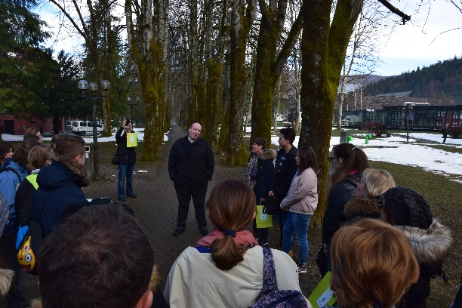V ponedeljek smo z učenci in učitelji Slovenije, Hrvaške, Italije, Grčije in Poljske ob devetih zjutraj odšli k županu občine Dolenjske Toplice, gospodu Jožetu Muhiču. Po pozdravu župana in ravnateljice smo odšli na ogled predstave Mišmaš, v kateri so igrali učenci OŠ Dolenjske Toplice. Po končani predstavi pa nas je Primož Primc peljal na ogled po Dolenjskih Toplicah. Ob 12:00 smo odšli na kosilo v šolo. Za tem smo imeli v telovadnici igre, v katerih smo bili udeleženi učenci projekta Erasmus +. V jedilnici smo za tem imeli prireditev, kjer se je vsaka šola predstavila. Bazar smo imeli po prireditvi v telovadnici, kjer je imela vsaka šola svojo stojnico s svojimi izdelki. Dan smo končali ob 19:00 in odšli domov.
Sara Šušak, 9. a
Torek, 13. 3. 2018
Naš dan smo pričeli z zborom pred OŠ Dolenjske Toplice, iz kjer smo se odpravili v tovarno zdravil Krka. Tam smo si ogledali zgodovino podjetja in proizvodnjo zdravil. Po končanem ogledu smo se napotili proti Ekonomski šoli Novo mesto, kjer smo se vsi udeležili treh delavnic (snemanje, fotografiranje in podjetništvo).
Sprehodili smo se tudi čez Marof, kjer so vsi z navdušenjem fotografirali prelep pogled na Novo mesto in uživali v lepem vremenu.
Kot zaključno dejavnost tega dneva pa nas je avtobus zapeljal še v Razvojni Center Novo Mesto v Podbreznik, kjer smo izvedeli več o razvijanju poslovnih idej in samem tržišču. Vsaka država je imela pripravljeno svojo različico PITCH-a, v katerem je predstavila izdelke, ki so jih prodajali na šolskem bazarju in ga tam pod nadzorov sodnikov tudi predstavili.
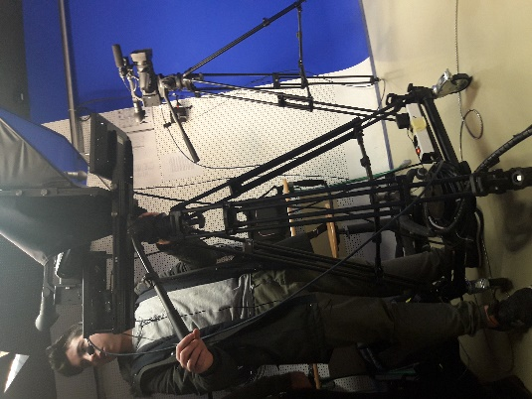
Urška Šenica 9. a
Sreda, 14. 3. 2018
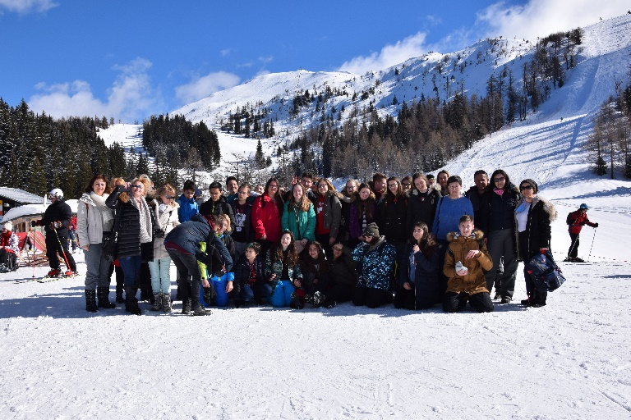Zjutraj smo se zbudili in odšli z avtobusom na Krvavec. Na Krvavec smo odšli zato, da so se nekateri prvič peljali z gondolo. Na snežni plaži smo se zabavali in naredili nekaj lepih slik. Po Krvavcu smo se odpravili v Postojnsko jamo, kjer smo spoznali zgodovino jame, se peljali z vlakcem in si ogledali različne kapnike ter dvorane. Po Postojnski jami smo odšli v znano restavracijo in jedli zrezek in krompir. Ogledati smo si želeli še Ljubljano, ampak nam vreme ni bilo naklonjeno, zato smo odšli v nakupovalni center. Vreme je bilo sončno / deževno / megleno. Domov smo se vrnili ob pozni uri polni novega znanja in dogodivščin.
Tjaša Blatnik, 9. a
Četrtek, 15. 3. 2018
V četrtek zjutraj smo se ob 8:30 zbrali pred šolo. Pred nami je bil lep dan za sprehod po topliški dolini. Najprej smo obiskali čebelarja, ki nam je razlagal o pridelavi vseh medenih izdelkov, posladkali smo se lahko tudi z njegovo degustacijo medu. Nato smo šli peš do Berryshke, kjer so nam razložili in pokazali postopek destilacije, pridelave eteričnih olj ter nas popeljali skozi čokoladnico. Za pokušino smo dobili čokolado, zatem pa smo odšli na kosilo h Kolesarju. V šolo smo se vrnili ob dveh. Preostanek dneva smo preživeli mešano, nekateri v bazenu drugi pa v trgovskem centru.
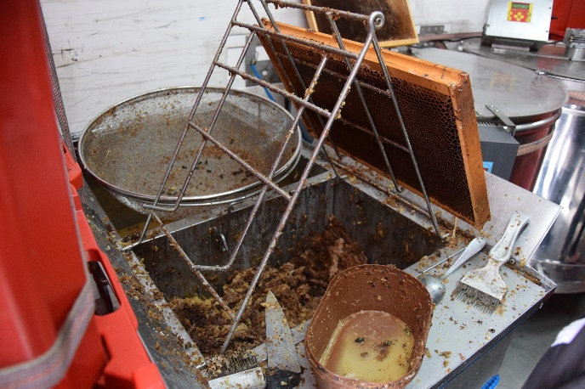
Lara Kump, 9. a

Petek, 16.3.2018
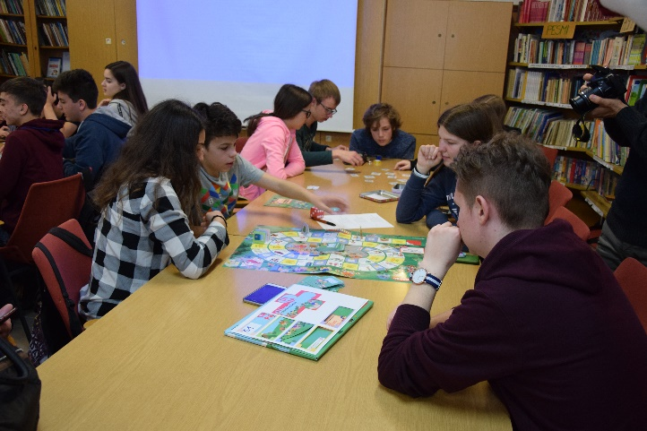V petek, smo se učenci in naši gostje ob 8.20 zbrali v računalniški učilnici. Tam smo učenci predstavili igre, ki smo jih naredili med šolskim letom pri krožku Erasmus +. Kasneje smo te igre v skupinah tudi odigrali, jih ocenili 1-8 ter po malici razglasili zmagovalno igro. Zmagala je igra Activity, ki smo jo izdelali učenci OŠ Dolenjske Toplice. Po izboru zmagovalne igre smo odšli v telovadnico kjer smo najprej igrali badminton, kasneje pa smo se razdelili v ekipe in igrali odbojko. Ob 14.00 smo odšli v jedilnico kjer smo si ogledali pripravo kruha in imeli kosilo. Ponudili so nam tudi domači štrudelj. Za tem smo odšli na šolsko igrišče kjer smo odigrali košarko in nestrpno čakali na ples. Ob 17.00 smo vstopili v telovadnico, kjer je ob koncu plesa in ob žalostnih pesmih preteklo mnogo solz. Naredili smo mnogo skupinskih fotografij, da ne bomo nikoli pozabili teh čudovitih trenutkov, ki smo jih preživeli skupaj.
Lea Zamida, 9. a

